**MODELOS Y BASES DE DATOS**

**Modelo físico**

**2019-02**

**Laboratorio 6/6**

**CICLO UNO. afterride.**

**A.CONSULTE LA INFORMACIÓN QUE ACTUALMENTE ESTÁ EN EL ARCHIVO:**

En el archivo hay 584 ciclistas registrados, con su tipo de documento,el número, su correo,la razon,los nombres,la fecha de Nacimiento,y la categoria.

**B. INCLÚYANSE COMO CICLISTAS:**

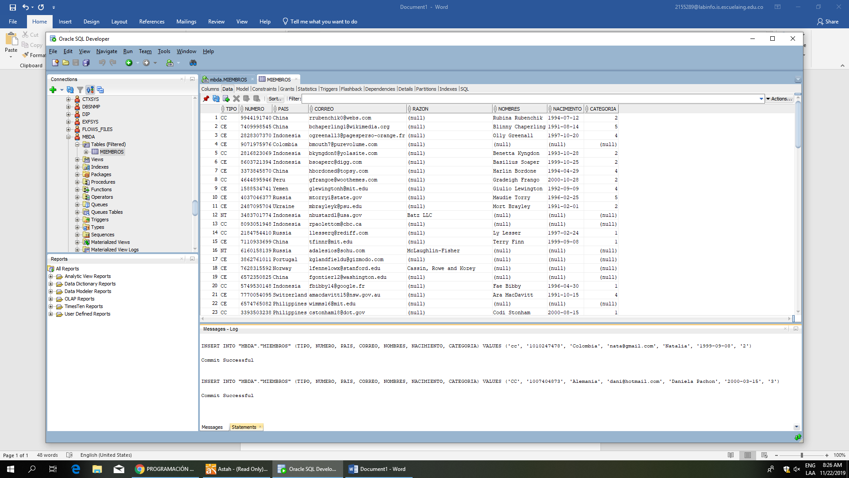

**C. TRATEN DE MODIFICARSE O BORRARSE. ¿QUÉ PASA?**

No permite realizar modificaciones o eliminar un usuario.

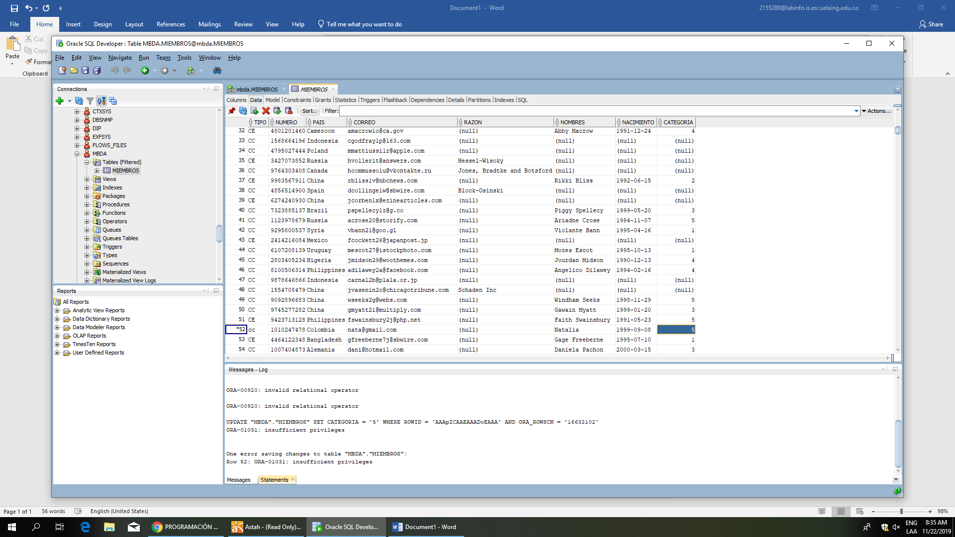

**D. ESCRIBAN LA INSTRUCCIÓN NECESARIA PARA LOGRAR ESE COMPORTAMIENTO. ¿QUIÉN LA DEBERÍA ESCRIBIR?**

El organizador de la Carrera es quien deberia modificar y eliminar un ciclista.

GRANT DELETE ON MIEMBRO

TO 1010247478,1007404873 ;

GRANT UPDATE ON MIEMBRO

TO 1010247478,1007404873 ;

**E. ESCRIBAN LAS INSTRUCCIONES NECESARIAS PARA IMPORTAR LOS DATOS DE ESA TABLA A SU BASE DE DATOS.**

DROP TABLE MIEMBROS;

CREATE TABLE miemb

(TIPO VARCHAR2(2 BYTE) , NUMERO NUMBER(*, 0) , PAIS VARCHAR2(50 BYTE) , CORREO VARCHAR2(50 BYTE) , RAZON VARCHAR2(50 BYTE) , NOMBRES VARCHAR2(50 BYTE) , NACIMIENTO VARCHAR2(20 BYTE) , CATEGORIA NUMBER(*, 0));

CREATE SEQUENCE CONTADOR

START WITH 1

INCREMENT BY 1;

INSERT INTO miemb

SELECT contador.nextval,TIPO,NUMERO,PAIS,CORREO,RAZON,NOMBRES,NACIMIENTO,CATEGORIA ;

**F. PARA ESTA NUEVA FUNCIONALIDAD, ADICIONEN ESTE NUEVO CASO DE USO A FUNCIONES**

Realizado en ASTAH.

**Modelo físico. Componentes.**

**A.Diseñe e implemente los paquetes correspondiente a los siguientes CRUD del sistema:**

**1. Registros (PC_REGISTROS)**

**2. Carreras (PC_CARRERAS)**

**Modelo físico. Seguridad.**

**A. Diseñe e implemente los paquetes que ofrezcan las operaciones válidas para cada uno de los usuarios del sistema.**

**1. Administrador (PA_ADMINISTRADOR)**

**2. Participante (PA_PARTICIPANTE)**